
Comune di Casabona

AVVISO PUBBLICO:
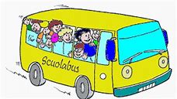
ISCRIZIONE AL SERVIZIO DI TRASPORTO SCOLASTICO A.S. 2025/2026
Si comunica che a partire dal 15/09/2025 al 30/09/2025 sono aperte le Iscrizioni al Servizio Scuolabus.
Gli interessati dovranno presentare domanda di iscrizione presso l’Ufficio del Protocollo nei giorni di apertura degli uffici Comunali.
Il modulo di iscrizione può essere ritirato presso il medesimo ufficio o disponibile online sul sito www.comune.casabona.kr.it.
L’ufficio Protocollo del Comune di Casabona è aperto:
Lunedì- Mercoledì- Venerdì dalle ore 8:00 alle 13:00;
Martedì- Giovedì dalle 8:00 alle 13:00 e dalle ore 16:00 alle 18:00.

